**Definición de tablas y relaciones del diagrama lógico**

El diagrama esta diseñado con el fin de que las relaciones entre tablas hagan posibles las transacciones necesarias entre el cliente y las ordenes como la selección de productos o consulta de los mismos.

**Relación entre Cliente y Orden:**

Es una relación uno a cero/muchos, se refiere a que un cliente puede tener muchas ordenes o ninguna, por lo que el id_cliente se encuentra como clave foránea en la tabla Orden.

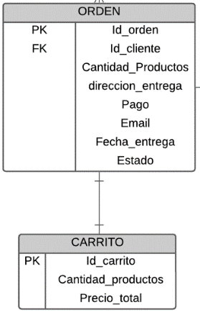

**Relación entre Orden y Carrito:**

Es una relación uno a uno, se refiere a que una orden solo puede estar en un carrito, por lo que en la tabla carrito no hay clave foránea.

**Relación entre Orden y Detalles_orden:**

Es una relación uno a uno/muchos, se refiere a que una orden puede tener uno o varios detalles_orden ya que los productos se pueden ir agregando en distintos momentos, esta tabla se crea por la relación muchos a muchos que se genera directamente entre la tabla orden y la tabla productos.

**Relación entre Producto y Detalles_orden:**

Es una relación uno a cero/muchos, lo que significa que un producto puede estar en ningún o en muchos detalles_orden, ya que no es obligatorio tener un producto especifico en la compra.

**Relación entre Producto y Producto_categoria:**

Es una relación muchos a uno, se refiere a que un producto puede estar en un producto_categoria ya que los productos por lo general se observan desde una categoría especifica a pesar de poder pertenecer a varias, esta tabla se crea por la relación muchos a muchos que se genera directamente entre la tabla Producto y la tabla Categoria.

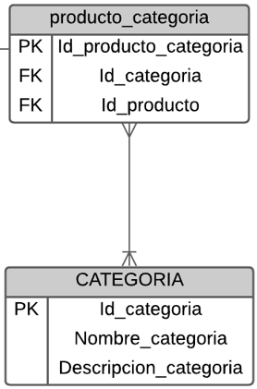

**Relación entre Producto_categoria y categoría:**

Es una relación uno/muchos a muchos, ya que una categoría se puede encontrar en varios productos_categoria, principalmente por la relación muchos a muchos de la tabla Categoría con la tabla Producto ya que un producto puede estar en muchas categorías y una categoría puede tener muchos productos.